Ingeniería Mecatrónica

La ingeniería del presente

Matías Exequiel Molina

[matiming123@gmail.com](mailto:matiming123@gmail.com)

**Keywords.** Mecatrónica

1. Introducción

La ingeniería mecatrónica es una disciplina que combina los conocimientos de la ingeniería mecánica, electrónica, informática y control para el diseño, desarrollo y mantenimiento de sistemas y procesos automatizados. La ingeniería mecatrónica se enfoca en la creación de soluciones integradas y automatizadas para los problemas de la industria y la vida cotidiana.

Los ingenieros mecatrónicos pueden trabajar en diversas áreas, como la robótica, la automatización de procesos industriales, la fabricación de maquinarias, la ingeniería biomédica, la aeroespacial, la energía renovable, entre otras. Estos profesionales utilizan herramientas y tecnologías avanzadas, como sensores, sistemas de control, inteligencia artificial, machine learning y realidad aumentada, para mejorar la eficiencia, la productividad y la calidad en los procesos y sistemas.

La ingeniería mecatrónica es una carrera en constante evolución y se espera que tenga una alta demanda en el futuro debido a la creciente automatización de procesos en la industria y a la necesidad de soluciones tecnológicas avanzadas en diversos sectores.

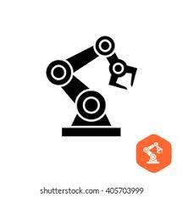

**Fig. 1.** Brazo Robótico